Урок української мови у 2 класі
Вчитель І категорії Домбровська Валентина Василівна
Чемеровецький НВК № 1

«Іменник як частина мови. Слова – назви неістот.
Слова – назви істот»

Мета уроку: поглиблювати знання учнів про про слова – живі істоти і неживі предмети, навчати учнів розпізнавати іменники за питаннями хто? що?
- сформувати уявлення про функціонування іменників власних і загальних;
- розвивати творчі вміння, дослідницький інтерес, усне та писемне мовлення;
- виховувати навички грамотного письма, повагу до рідного слова, працелюбність.

Обладнання: комп′ютерний супровід, мультимедійна дошка, іграшковий мікрофон,картки із завданнями, картки з малюнками,таблиці , підручник.

Тип уроку: Урок вивчення нового матеріалу з елементами дослідження.

Хід уроку
I. Організація учнів до роботи, привітання

Любі діти! Добрий день!
Зичу праці і пісень.
А ще, друзі, всім бажаю
Сил, натхнення й гарний настрій на весь день!
II. Актуалізація опорних знань учнів. Повторення попереднього матеріалу.
Лінгвістична гра «Естафета»
· Кожен ряд учнів одержує картку з малюнком. І їх завдання записати на дошці в дві колонки назви іменників під запитаннями хто? або що?
Учень, який написав слово, передає крейду іншому зі свого ряду. Переможе той ряд, хто швидше впорається із завданням і не допустить жодної помилки.
(Дошку поділено на стільки частин, скільки рядів у класі, наприклад, три ряди)
· Узагальнювальні запитання до класу:
1. 2. До якої частини мови належать записані слова?
2.. Що означають іменники? Навести приклади.
3. Які іменники відповідають на питання хто? Які – на питання – що?

ІІІ. Оголошення теми і мети уроку. Мотивація навчальної діяльності.
- Вправа «Мікрофон»
- Подумайте і скажіть, яким має бути наш урок. (Відповіді дітей)
- Учитель. Є така китайська мудрість: «Скажи мені, і я забуду. Покажи мені, і я запам’ятаю. Дай можливість діяти, і я навчуся!»

- Так, сьогодні ми з вами на уроці будемо вчитися працювати, і не просто працювати, а досліджувати .
- Щоб визначити тему нашого уроку ви маєте якнайшвидше об’єднати букви у слова.
- Вправа «Роз’єднай слова».
ПОНЯТТЯПРОІМЕННИКЯКЧАСТИНУМОВИ
- Прочитайте і звірте з записом на дошці.(Відкриваю запис на дошці)
Сьогодні ми розширимо знання про іменник, будемо вдосконалювати вміння впізнавати іменники серед інших слів, познайомимось з іменниками-істотами і іменниками- неістотами.
- Поетична хвилинка.
Іменник свою справу знає:
Всі предмети називає –
І великі, і не дуже,
Все, що хочеш, любий друже.
І людину, і тварину,
І маленькую дитину.
Всяку птицю іменує –
Імен йому не бракує.
Ліси, гори і долини,
Ріки, моря, океани…
Безкінечні земні далі,
Нагороди і медалі –
Всім дає він імена –
Праця ж бо його така.
- Що ж ми вже знаємо про іменник? (Відповіді дітей)
- А зараз сіли всі рівненько, записали число, класна робота.
ІV. Сприймання і усвідомлення учнями навчального матеріалу.
- А зараз давайте розпочнемо наше дослідження.
1.Ознайомлення з поняттям «істота», «неістота».

Слайд 1 Слайд 2

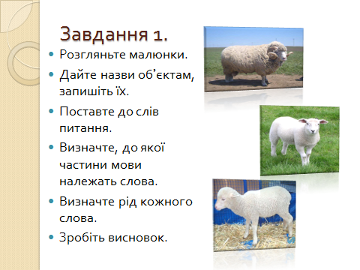
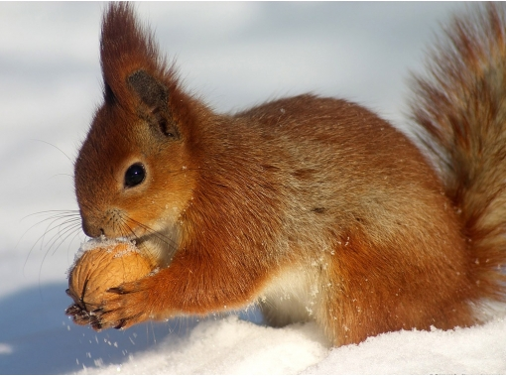

Слайд 3 Слайд 4




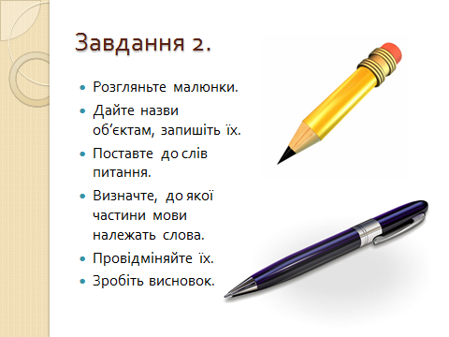

- Який можна зробити висновок? (До людей і тварин ставимо запитання хто? До рослин і речей – питання що?)
- Щоб остаточно пересвідчитися у правильності ваших висновків, опрацюйте правило на с.66.
2.Фізкультхвилинка.
(Учні за вчителем повторюють рухи)
Хтось там бачу, притомився
І на парту похилився.
Треба всім нам дружно встати,
Фізкультхвилинку почати.

Добре те, що сонце світить
Добре те, що віє вітер
Добре те, що в нашій річці
Чиста , не брудна водичка
Добре вчитися у школі
Добре гратися у дворі
Добре плавати в ставку
Добре те, що я живу!

3.Гра «Упізнай мене».
Плескайте в долоні тільки тоді, коли почуєте назву істот.

4.Хвилинка-цікавинка.
Слово вчителя.
Учені дослідили, що половина усіх слів, наявних у нашій мові, припадає на іменник. Це, очевидно, тому, що він дає назви усьому, що нас оточує. А світ такий велетенський. До того ж іменник – незрівнянна порівняно з іншими частина мови за можливістю поповнення новими словами. От і виходить, що майже кожне друге слово в нашій мові – іменник.
Ще іменник – найсамостійніша частина мови. Вона має свої категорії і дуже рідко прислухається в реченні до інших слів.

- А ми далі проводимо наше дослідження про іменники.
5.Від поданих слів утворіть форму множини.
Слайд 5

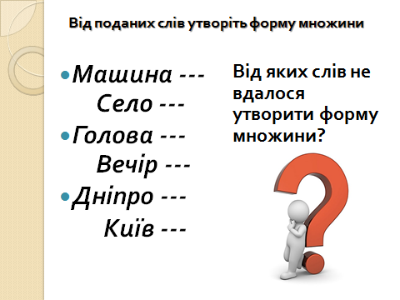
Отже іменники поділяють на власні та загальні. Загальні іменники називають усі предмети певного роду, наприклад, слово місто позначає будь-який великий населений пункт. Власні іменники використовують для того, щоб з ряду предметів певного роду виділити якийсь один предмет.
Наприклад, власна назва Київ виділяє з усіх міст столицю України. До власних іменників належать імена, прізвища, клички тварин, географічні назви, назви книжок, газет, журналів, кінофільмів, кораблів, різних організацій, історичних подій. Власні іменники пишуть завжди з великої літери і вживаються тільки в формі однини.
6. Робота в групах на картках.
1 група. Анаграма.
Завдання: скласти слово. НОМГРОА
Відповідь: Агроном – спеціаліст у сільськогосподарській діяльності.
2 група. Шарада.
Завдання:з кожного слова візьми букву.( гриб – четверта, азбука – перша, малина – п’ята, окуляри – друга, місяць – друга, портфель – третя)
Відповідь: Банкір – власник банку.
3 група. Математичні вузлики.
Шофер – шо + мер =
Відповідь: Фермер – власник ферми.
4 група.
Утвори нове слово змінивши букви.
Ферма; .

(о, і)
5 група
Утвори нове слово змінивши букви.
ферма.

(а,б)
Усі учні записують слова у зошит.

Фізкультхвилинка для очей
(Учні повторюють за вчителькою вправи для очей)
А он пташка полетіла
А на носа мушка сіла
А он хмарка попливла
По щоці сльоза стекла
Очі вправо, очі вліво
Вправо вліво, вправо вліво
Вверх і вниз, вверх і вниз
Очки дружно всі закрили
Стали й трішки відпочили
Очки дружно всі відкрили
І за парти тихо сіли
V. Закріплення вивченого матеріалу.
1. Виправте помилки і запишіть іменники які утворились. Робота у парах.
(Учні виправляють помилки і записують у зошити правильний віршик)
Слайд 6

Виправте помилки і запишіть іменники які утворились
Засобакали гавки,
Закицькали нявки,
Закачкали кряки,
Закізкали меки,
За зірки сховалось небо,
Перестав усе, як треба.

- Поставте питання до іменників. Назвіть істоти і неістоти.
2.Лінгвістична гра
Один учень починає гру називаючи іменник-власну назву.Кожен наступний учень має запропонувати іменник - власну назву, який має починатися кінцевою літерою попереднього слова.
Наприклад: Київ, Вінниця, Ялта, Аркадій, Йосип, Поділля.
Хто не може назвати — вибуває з гри.
VІ. Підсумок уроку.
Створення асоціативного куща з теми «Іменник».
- 1)Яку тему ми сьогодні опрацювали?
- Що досліджували?
- Що ви вже знали про іменники?
- Іменники відповідають на питання хто?, що?; є назвами предметів; означають назви істот і неістот.
- Іменники бувають у формі однини і множини
- Іменники бувають власні та загальні
- Діти, на наступних уроках ми продовжимо вивчати тему іменник і дізнаємося ще багато цікавого про цю частину мови
2)Вправа «Мікрофон ».
--Чи здійснились ваші очікування?
— Чого Ви сьогодні навчилися?
— Про що Ви хотіли б дізнатися більше?
— Які запитання виникли у Вас з даної теми?
— Що сьогодні для Вас було важким?
- Найцікавішим завданням на уроці було …

VІІ. Домашнє завдання. Виконати домашню вправу на с. 66 (за завданнями у підручнику), вивчити правила.

